OBSERVACIONES DE LA PRACTICA

Tomas Diaz Cod 202220658

Alejandro Narváez Arias 202123110

Samuel Peña 202028273

# **Ambientes de pruebas**

|  |  |  |  |
| --- | --- | --- | --- |
|  | Máquina 1 | Máquina 2 | Máquina 3 |
| Procesadores | AMD Ryzen 3 3200U with Radeon Vega Mobile Gfx 2.60 GHz | Intel(R) Core(TM) i5-8265U CPU 1.60GHz 1.80 GHz | Ryzen 7 |
| Memoria RAM (GB) | 8 GB | 8 GB | 8 GB |
| Sistema Operativo | Windows 11 – 64 bits | Windows 10 – 64 bits | Windows 11 - 64 |

*Tabla 1. Especificaciones de las máquinas para ejecutar las pruebas de rendimiento.*

# **Maquina 1**

## **Resultados**

|  |  |  |  |  |  |  |
| --- | --- | --- | --- | --- | --- | --- |
| **Porcentaje de la muestra [pct]** | **Tamaño de la muestra (ARRAY_LIST)** | **Insertion Sort [ms]** | **Selection Sort [ms]** | **Shell Sort [ms]** | **Quick Sort [ms]** | **Marge Sort [ms]** |
| 5.00% | 245 | 77.07 | 82.54 | 12.66 | 8.26 | 11.78 |
| 20.00% | 980 | 1034.01 | 1108.99 | 78.04 | 42.55 | 37.34 |
| 30.00% | 1470 | 2806.02 | 2426.03 | 80.31 | 80.03 | 55.41 |
| 50.00% | 2451 | 5954.40 | 8439.11 | 165.121 | 124.76 | 91.92 |
| 100.00% | 4903 | 25707.74 | 31007.72 | 340.09 | 317.44 | 222.07 |

*Tabla 2. Comparación de tiempos de ejecución para los ordenamientos en la representación arreglo.*

|  |  |  |  |  |  |  |
| --- | --- | --- | --- | --- | --- | --- |
| **Porcentaje de la muestra [pct]** | **Tamaño de la muestra (LINKED_LIST)** | **Insertion Sort [ms]** | **Selection Sort [ms]** | **Shell Sort [ms]** | **Quick Sort [ms]** | **Marge Sort [ms]** |
| 5.00% | 245 | 1067.34 | 692.35 | 123.18 | 85.79 | 27.45 |
| 20.00% | 980 | 51841.79 | 5453.09 | 2592.19 | 1751.35 | 310.78 |
| 30.00% | 1470 | 185702.21 | 169190.83 | 8487.78 | 6104.64 | 670.92 |
| 50.00% | 2451 | >10 | >10 | 21950.11 | 17745.79 | 1835.95 |
| 100.00% | 4903 | >10 | >10 | 102139.63 | 63083.90 | 7365.92 |

*Tabla 3. Comparación de tiempos de ejecución para los ordenamientos en la representación lista enlazada.*

|  |  |  |
| --- | --- | --- |
| Algoritmo | Arreglo (ARRAY_LIST) | Lista enlazada (LINKED_LIST) |
| *Insertion Sort* |  |  |
| *Selection Sort* |  |  |
| *Shell Sort* |  |  |

*Tabla 4. Comparación de eficiencia de acuerdo con los algoritmos de ordenamientos y estructuras de datos utilizadas.*

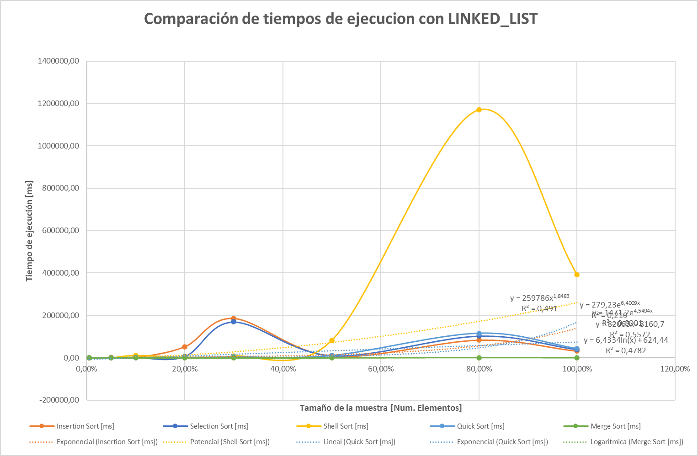



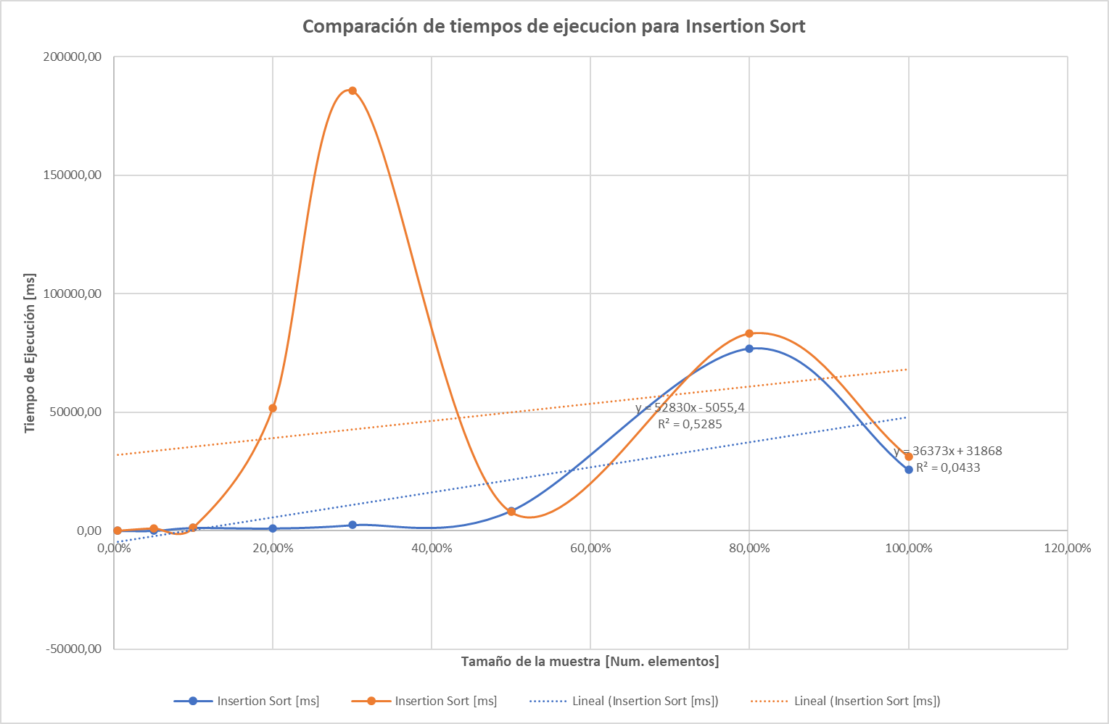

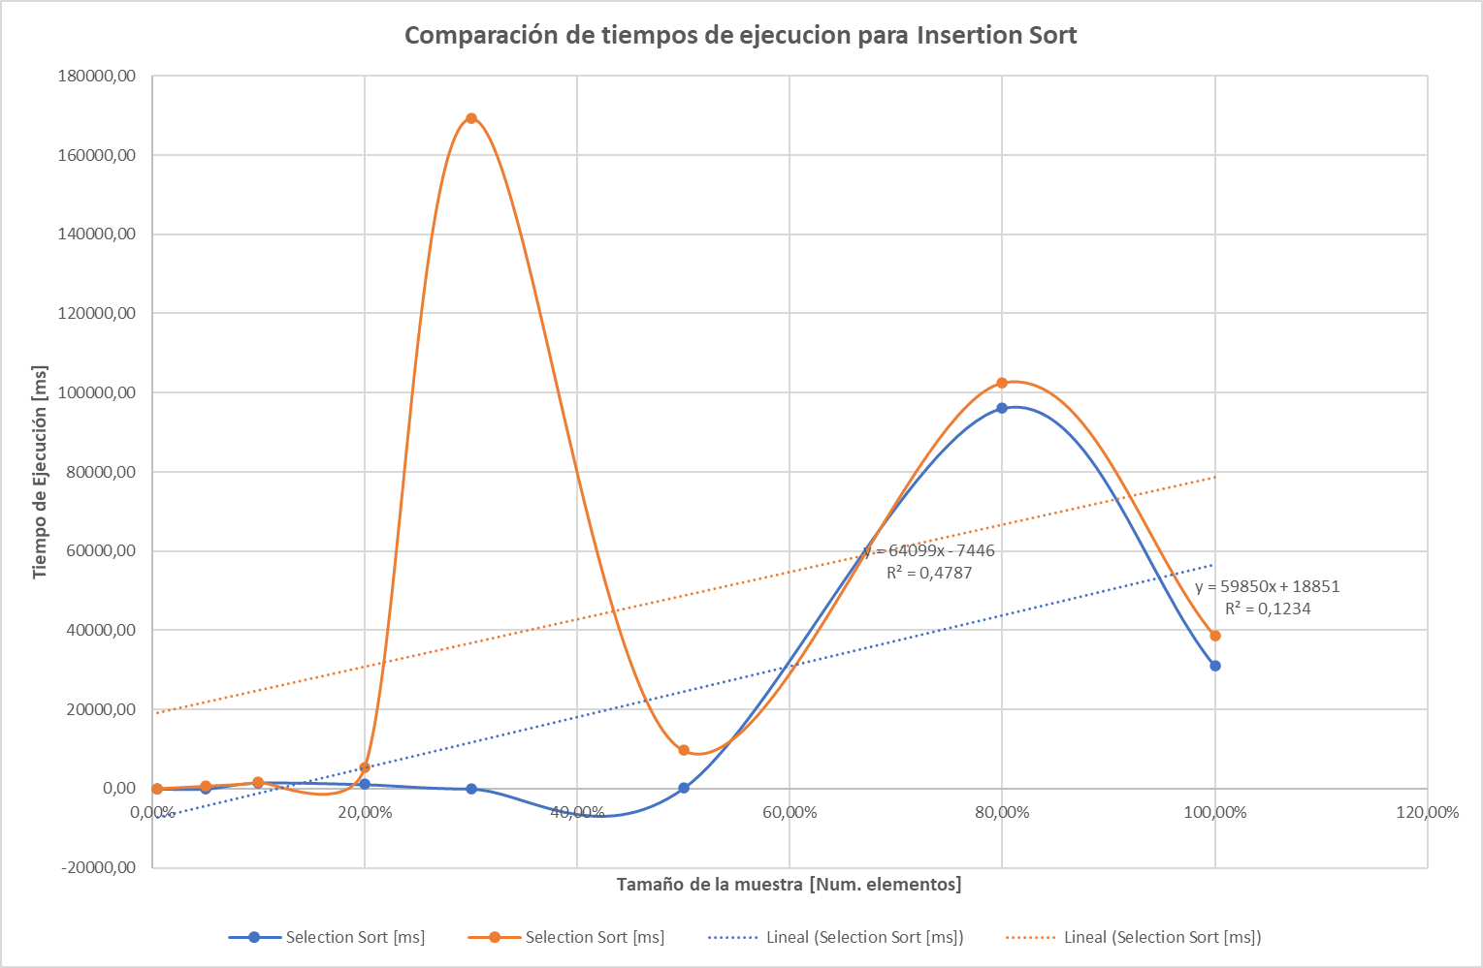

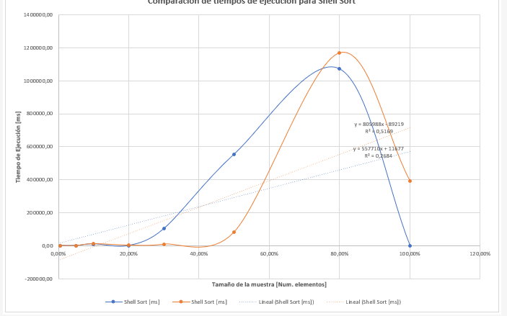

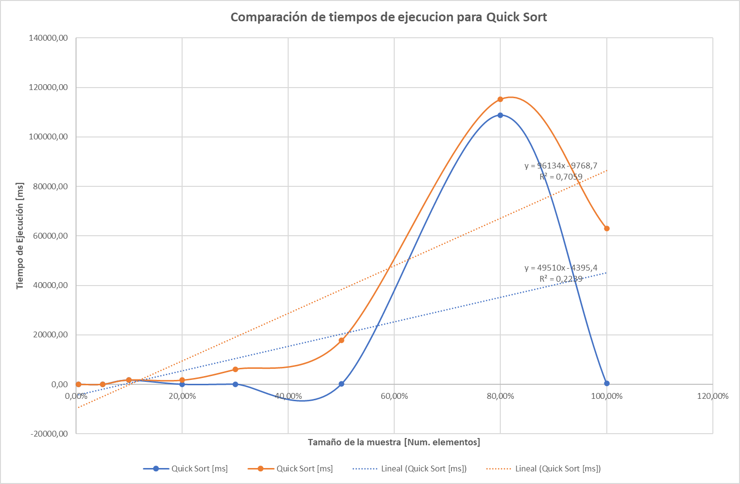

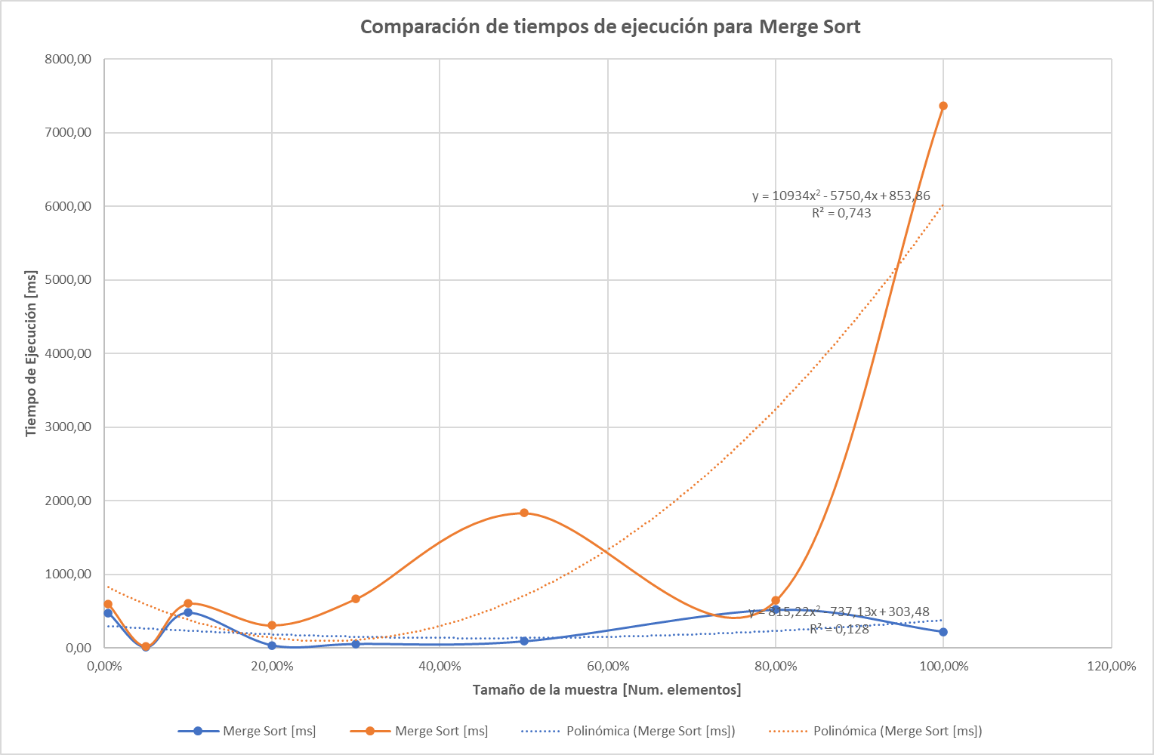

# **Maquina 2**

## **Resultados**

|  |  |  |  |  |  |  |
| --- | --- | --- | --- | --- | --- | --- |
| **Porcentaje de la muestra [pct]** | **Tamaño de la muestra (ARRAY_LIST)** | **Insertion Sort [ms]** | **Selection Sort [ms]** | **Shell Sort [ms]** | **Quick Sort [ms]** | **Marge Sort [ms]** |
| 5.00% | 245 | 56.46 | 73.97 | 8.44 | 4.46 | 4.69 |
| 20.00% | 980 | 861.11 | 1074.08 | 48.95 | 20.26 | 207.64 |
| 30.00% | 1470 | 2118.96 | 2439.60 | 79.64 | 34.68 | 32.73 |
| 50.00% | 2451 | 5488.75 | 6907.15 | 151.26 | 64.11 | 57.32 |
| 100.00% | 4903 | 22350.11 | 28199.47 | 349.23 | 144.18 | 124.36 |

*Tabla 5. Comparación de tiempos de ejecución para los ordenamientos en la representación arreglo.*

|  |  |  |  |  |  |  |
| --- | --- | --- | --- | --- | --- | --- |
| **Porcentaje de la muestra [pct]** | **Tamaño de la muestra (LINKED_LIST)** | **Insertion Sort [ms]** | **Selection Sort [ms]** | **Shell Sort [ms]** | **Quick Sort [ms]** | **Marge Sort [ms]** |
| 5.00% | 245 | 866.12 | 818.995 | 124.65 | 4.63 | 21.73 |
| 20.00% | 980 | 58207.03 | 56239.73 | 2740.10 | 266.41 | 209.13 |
| 30.00% | 1470 | 212967.49 | 206415.47 | 7223.56 | 3056.89 | 470.06 |
| 50.00% | 2451 | >10 min | > 10 min | 24756.41 | 10110.60 | 1222.68 |
| 100.00% | 4903 | >10 min | > 10 min | 115868.68 | 41936.89 | 4738.32 |

*Tabla 6. Comparación de tiempos de ejecución para los ordenamientos en la representación lista enlazada.*

|  |  |  |
| --- | --- | --- |
| Algoritmo | Arreglo (ARRAY_LIST) | Lista enlazada (LINKED_LIST) |
| *Insertion Sort* | 22350.11 | >10 min |
| *Selection Sort* | 28199.47 | >10 min |
| *Shell Sort* | 349.23 | 115868.68 |

*Tabla 7. Comparación de eficiencia de acuerdo con los algoritmos de ordenamientos y estructuras de datos utilizadas.*

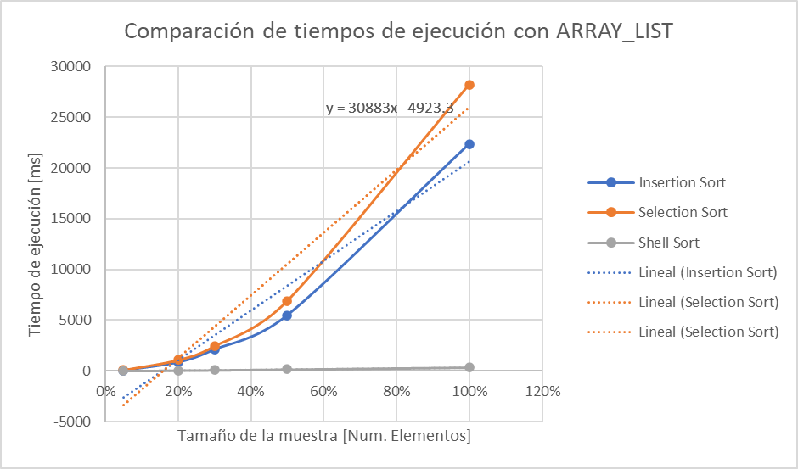

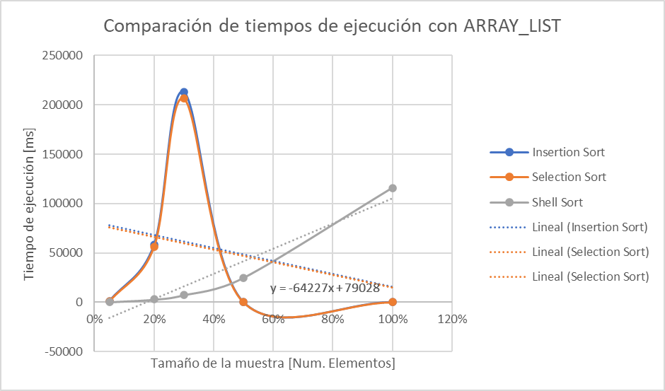

# **Maquina 3**

## **Resultados**

|  |  |  |  |  |  |  |
| --- | --- | --- | --- | --- | --- | --- |
| **Porcentaje de la muestra [pct]** | **Tamaño de la muestra (ARRAY_LIST)** | **Insertion Sort [ms]** | **Selection Sort [ms]** | **Shell Sort [ms]** | **Quick Sort [ms]** | **Marge Sort [ms]** |
| 5.00% | 245 | 152.1395000219345 | 147.51669996976852 | 21.952099978923798 | 4.79010009765625 | 4.4013001918792725 |
| 20.00% | 980 | 2368.1991999149323 | 2332.0766999721527 | 118.09679996967316 | 21.782600045204163 | 28.05750000476837 |
| 30.00% | 1470 | 5200.563300013542 | 5258.156400024891 | 192.3458999991417 | 34.52090013027191 | 35.36900007724762 |
| 50.00% | 2451 | 14422.438300013542 | 14572.428000032902 | 369.8521000146866 | 65.6684000492096 | 60.055300116539 |
| 100.00% | 4903 | 58328.51550000906 | 59077.09589993954 | 827.8240000605583 | 151.95289993286133 | 140.4805999994278 |

*Tabla 2. Comparación de tiempos de ejecución para los ordenamientos en la representación arreglo.*

|  |  |  |  |  |  |  |
| --- | --- | --- | --- | --- | --- | --- |
| **Porcentaje de la muestra [pct]** | **Tamaño de la muestra (LINKED_LIST)** | **Insertion Sort [ms]** | **Selection Sort [ms]** | **Shell Sort [ms]** | **Quick Sort [ms]** | **Marge Sort [ms]** |
| 5.00% | 245 | 2294.132400035858 | 1985.793799996376 | 306.50759994983673 | 60.20710003376007 | 17.12750005722046 |
| 20.00% | 980 | 131829.90869998932 | 113599.22869998217 | 6252.651399970055 | 1195.512199997902 | 211.62009990215302 |
| 30.00% | 1470 | 422437.6655999422 | 376159.719900012 | 15851.416700005531 | 3138.8417999744415 | 463.29760003089905 |
| 50.00% | 2451 | >10 min | >10 min | 51376.17629998922 | 10329.2335999012 | 1296.7148000001907 |
| 100.00% | 4903 | > 10min | >10 min | 221363.5760999918 | 32666.42139995098 | 5107.17829990387 |

*Tabla 3. Comparación de tiempos de ejecución para los ordenamientos en la representación lista enlazada.*

|  |  |  |
| --- | --- | --- |
| Algoritmo | Arreglo (ARRAY_LIST) | Lista enlazada (LINKED_LIST) |
| *Insertion Sort* | 58328.51550000906 | >10 min |
| *Selection Sort* | 59077.09589993954 | >10 min |
| *Shell Sort* | 827.8240000605583 | 221363.5760999918 |

*Tabla 4. Comparación de eficiencia de acuerdo con los algoritmos de ordenamientos y estructuras de datos utilizadas (para large)*





# **Preguntas de análisis**

1. ¿El comportamiento de los algoritmos es acorde a lo enunciado teóricamente?

Si, la complejidad de sort es mucho mayor en lista enlazada y en insertion y selection que en array y shell respectivamente.

Para lab 5: Merge y quixk son mucho más rápidos. Merge toma la delantera entre más aumenta la cantidad de datos.

1. ¿Existe alguna diferencia entre los resultados obtenidos al ejecutar las pruebas en diferentes máquinas?

Sí, la 2 es la más rápida seguida de la 1 y la 3 respectivamente.

1. De existir diferencias, ¿A qué creen ustedes que se deben dichas diferencias?

Dado que la ram, el sistema y procesador parecen ser similares, tal vez a que unas máquinas tenían otras páginas abiertas y otras no.

1. ¿Cuál Estructura de Datos es mejor utilizar si solo se tiene en cuenta los tiempos de ejecución de los algoritmos?

Array.

Para el escenario de ordenamiento de impuestos, teniendo en cuenta los resultados de tiempo reportados por todos los algoritmos de ordenamiento (iterativos y recursivos), proponga un ranking de los algoritmos de ordenamiento (de mayor eficiencia a menor - en relación con los tiempos de ejecución) para ordenar la mayor cantidad de impuestos

Merge, quick, shell, insertion, selection.